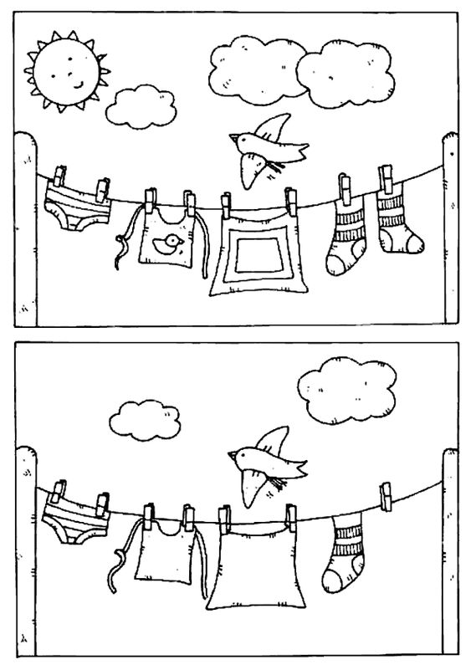
Nájdi 7 rozdielov, 7 chýb ktorými sa odlišuje horný obrázok od spodného. Obrázok môžeš vyfarbiť.

